Комплексная работа для учащихся 5 класса
Вариант 0001

- Иностранный язык(английский язык)

Прочитай текст

My name is Clara. I’m ten years old and I’m from London. I was born on the first of May 2005. I live with my mother, my father and my brother.
My mother’s name is Alice. She is thirty-five. She is a teacher. She can speak French and Spanish. My father is Jack. He is three years older than mum. He is a doctor. He works at a hospital. My brother is Ben. He is fifteen. His hobby is collecting toy cars. He has got twenty-five cars in his collection.
We live in a flat. It is on the third floor. It’s not big but cosy. My room is the largest room in our flat. I like it very much.
I go to Green Secondary School. My favourite subjects are History and Geography. I don’t like Biology. My hobby is reading books. My favourite writer is Redyard Kipling.
That’s all about me.

Выбери правильный вариант ответа

- Clara is … years old.
a) 9 b) 10 c) 12

- Her mother can speak…
- French and Spanish
- German and Italian
- Russian and English

- Ben has got a collection of…
- stamps b) coins c) toy cars

- Their flat is on the … floor.
a) first b) third c) fifth

- Clara’s hobby is…
a) playing tennis b) painting c) reading books

- В какой стране живет Клара со своей семьей?
- Соединенные Штаты Америки
- Великобритания
- Россия

- Какую фразу скажут все члены семьи Кларе 1 мая?
- Happy Birthday!
- Good night.
- Thank you very much.

- Сколько лет отцу Клары?
a) 40 b) 38 c) 34
Ответь письменно
- Какие слова в тексте созвучны с русскими, и мы можем догадаться о их значений без словаря? Выпиши 3 слова

- Информатика
- Разгадайте ребус
11. На представленной диаграмме показана температура за первые 7 дней мая. Укажите:
1) Какая температура была 1 мая?
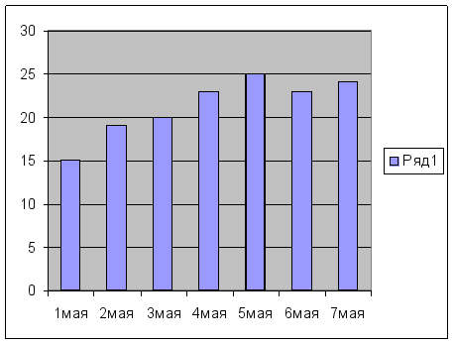
12.Сопоставьте пример информации и вид, в котором она представлена
Вид информации по форме представления | Информация
А) текстовая информация | 1) 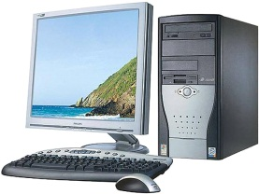
Б) графическая информация | 2) 12-5=7  62-20=42
В) числовая информация | 3) Чтобы найти неизвестное слагаемое, нужно из суммы вычесть известное слагаемое
13.Задача «Внести деньги на счёт телефона» подразделяется на следующие шаги:
- подойти к терминалу по оплате платежей;
- выбрать оператора связи;
- ввести номер телефона;
- проверить правильность введённого номера;
- вставить денежную купюру в купюроприёмник;
- дождаться сообщения о зачислении денег на счет;
- получить чек.
- Закончите ряд МИКРОФОН, СКАНЕР, МЫШЬ
одним из слов из ниже указанных (по смыслу)
- Клавиатура
- Системный блок
- Наушники
- Монитор
- Продолжите предложение. Совокупность всех программ компьютера - это ...
- операционная система
- программное обеспечение
- прикладные программы (приложения)
III. Технология(девочки)
16. К волокнам растительного происхождения относится:
- а) шерсть
- б) лен
- в) шелк
- г) вискоза
17. Ткань, полученная на ткацком станке путем переплетения нитей, скрученных из разных по цвету волокон, называется:
- пестротканая;
- меланжевая;
- набивная;
- гладкокрашеная.
18.К работе на швейной машине мы приступаем если:
- Если она есть в наличии;
- Если она исправна;
- Если я готова к уроку, имею спецодежду, убрала волосы под косынку;
19.По окончанию ручных работ необходимо:
- Проверить наличие всех инструментов, пересчитать иголки;
- Уйти на перемену;
- Убрать рабочее место.
20. Какие профессии связаны со сферой текстильного производства? Перечислите.

III. Технология(мальчики)
16. Из каких основных трех частей состоят деревья?
- листья, крона, сердцевина;
- бревно, доска, рейка;
- ствол, крона, корни.
17.Шурупы для соединения различных деталей:
- забивают;
- завинчивают;
- склеивают.
18. По каким признакам различают древесину?
- по цвету, запаху, текстуре, и твёрдости;
- по цвету ядра, форме заболони, текстуре;
- по запаху, годичным кольцам, твёрдости.
19. Какими клеями склеивают детали из древесины?
- канцелярским, резиновым и синтетическим клеями;
- глютиновым, костным и синтетическим клеями;
- глютиновым, казеиновым или синтетическими клеями.
20. Наиболее распространенным сверлом является:
- ложечное;
- дрель;
- спиральное.

